О геральдическом знаке - эмблеме Всероссийской
переписи населения 2020 года

В соответствии с Приказом Росстата № 512 от 9 сентября 2019 года утверждены геральдический знак – эмблема и графическое изображение геральдического знака.
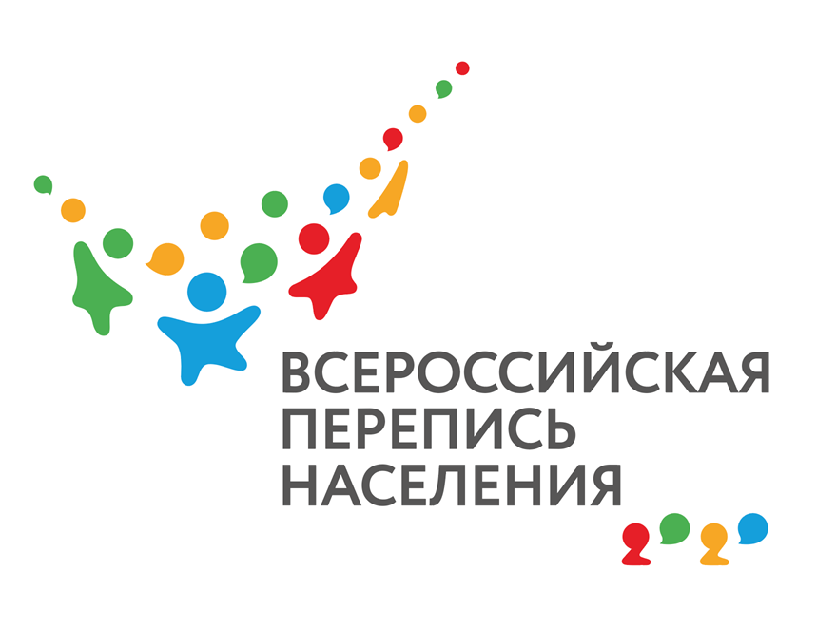
Эмблема является официальным символом Всероссийской переписи населения 2020 года, указывающим на принадлежность к Всероссийской переписи населения 2020 года, которая отражает общенациональный масштаб мероприятия, транслирует идею национальной общности и территориального единства России, которые раскрываются соответственно через схематично изображенных, держащихся за руки людей и через четыре общепринятых в географической науке цвета: синий, обозначающий моря; красный, – горные местности; желтый – степные равнины; зеленый – леса. Частью эмблемы является число 2020, которое одновременно символизирует людей, делящихся друг с другом данными: цифра «два» – изображение головы человека с плечом, цифра «ноль» – диалоговое окно. Число 2020 как элемент логотипа предназначено как для отдельного нанесения, так и в едином блоке с основным логотипом – схематически изображенными людьми.

Информация о Всероссийской переписи населения 2020 года размещается в открытом доступе на официальных Интернет-сайтах Забайкалкрайстата (http://chita/gks/ru) и Росстата (http://www.gks.ru))
Территориальный орган Федеральной службы
государственной статистики по Забайкальскому краю

